**MENSAJE DE S.E. EL PRESIDENTE DE LA REPÚBLICA CON EL QUE INICIA UN PROYECTO DE LEY QUE IMPULSA LA PRODUCCIÓN Y USO DE HIDRÓGENO VERDE.**

Santiago, 23 de noviembre de 2021.

**M E N S A J E N° 391-369/**

**A S.E. EL**

**PRESIDENTE**

**DE LA H.**

**CÁMARA DE**

**DIPUTADOS.**

Honorable Cámara de Diputados:

En uso de mis facultades constitucionales, tengo el honor de someter a vuestra consideración un proyecto de ley que tiene por objeto impulsar el desarrollo del hidrógeno verde en el país.

# Antecedentes

El cambio climático exige la transformación acelerada de la matriz energética. El sector de energía es el responsable del 77% de las emisiones de Gases de Efecto Invernadero a nivel nacional[1], por lo que es el protagonista de los esfuerzos de mitigación que Chile se ha fijado para ser carbono neutral a 2050.

Dentro del sector energía, se identifican cuatro áreas temáticas en las que se puede avanzar para alcanzar las mencionadas mitigaciones: la matriz de la generación eléctrica, hidrógeno verde, electromovilidad y en eficiencia energética.

El 13 de febrero de este año, se publicó la ley N° 21.305 sobre Eficiencia Energética cuyo objeto es promover el uso racional y eficiente de los recursos energéticos, por cuanto la eficiencia energética es la forma más segura, económica y sustentable de cubrir nuestras necesidades energéticas. El presente proyecto de ley identifica nuevas oportunidades que existen en el hidrógeno verde para avanzar por medio de ellas hacia la carbono-neutralidad.

## Matriz de generación eléctrica

La mayoría de los procesos productivos del país obtienen su energía desde los sistemas eléctricos, por eso una reducción de las emisiones de gases de efecto invernadero (en adelante, “GEI”) emanados de la generación eléctrica, permite limpiar una gran parte de la economía.

A modo de contexto, en los últimos treinta años la composición de la generación eléctrica ha variado importantemente. Así, nuestro sistema eléctrico pasó de tener una participación promedio de la hidroelectricidad de más de un 60% en la década de los noventa, a apenas un 27% en 2020. Además, el aumento de la demanda eléctrica de los últimos treinta años, como consecuencia del crecimiento económico del país, ha sido abastecida principalmente por fuentes fósiles. En efecto, si bien a comienzos de los 2000 el precio del gas argentino permitió suplir la mayor demanda eléctrica, la crisis derivada del cese de estos envíos obligó a usar intensivamente el diésel, más costoso, hasta que entraron en operación los terminales de regasificación de gas natural licuado (en adelante, “GNL”) en Quintero y Mejillones. En esta misma época se desarrollaron también una serie de nuevas centrales a carbón, que en la década pasada fueron protagonistas de nuestro sistema, particularmente en escenarios de años hidrológicamente secos.

Sin embargo, a mediados de la última década, comenzó la irrupción de las Energías Renovables No Convencionales (en adelante, “ERNC”), que han abierto un nuevo capítulo en la historia energética de Chile. En efecto, las tecnologías de generación a partir de ERNC, como la energía solar fotovoltaica y eólica, se han tornado más competitivas que las tecnologías de generación convencionales, como las plantas a carbón, gas natural, hidroeléctricas. Esto, debido principalmente a importantes caídas en los costos de inversión, modularidad de los proyectos y menores tiempos de desarrollo.

Por esto, en Chile y el mundo han proliferado los proyectos de generación a partir de energía solar y eólica, sin la necesidad de subsidios por parte del Estado. En efecto, durante este año en nuestro país se inaugurarán centrales solares y eólicas por la misma magnitud que lo que se ha construido en toda nuestra historia, desde que se construyó la primera central eólica, el 2007, hasta el 2020. Es decir, duplicaremos nuestra capacidad de ERNC en sólo un año.

La cantidad de proyectos en evaluación ambiental y en otras etapas de desarrollo, sugiere que, en los años venideros, se mantendrá este ritmo acelerado de incorporación de estas tecnologías a la matriz. En efecto, de conformidad al reporte de proyectos en Construcción e Inversión en el Sector Energía del mes de agosto del 2021, de la División de Desarrollo de Proyectos del Ministerio de Energía, al 31 de agosto del 2021 existen 274 proyectos de generación a nivel nacional en calificación, equivalentes a 14.084 megawatts y a una inversión de USD 16.230 millones, y los principales aportes en términos de capacidad e inversión provienen de tecnologías solar y eólica (SEA. 2021), distribuidos en la forma que muestra el siguiente gráfico:

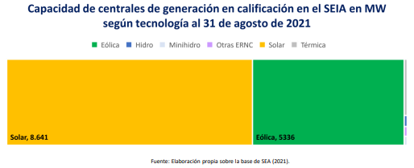Y es que Chile es un país rico en recursos renovables; tenemos potencial renovable por una capacidad equivalente a 70 veces la capacidad instalada actual del Sistema Eléctrico Nacional[2], con lo que podremos suministrar gran parte de nuestra electricidad a futuro a partir de fuentes no contaminantes.

Esto constituye una excelente oportunidad para avanzar en la meta de retirar y reemplazar la generación a carbón.

Además, la disminución de los costos de suministro de energía eléctrica, producto de la masificación de las ERNC, permitirá aumentar la eficiencia de gran parte de nuestras actividades económicas.

Junto con lo anterior, la sustitución de tecnologías de generación eléctrica a partir de combustibles fósiles, por tecnologías renovables, permitirá reducir importantemente nuestras importaciones, ya que aproximadamente el 70% de la energía total[3] consumida en el país proviene de combustibles fósiles, la mayoría de los cuales son importados[4]. Esto se traduce en una mayor independencia energética de nuestra matriz.

Asistimos entonces a una masificación de tecnologías de generación de ERNC que no solo nos permite descarbonizar nuestra economía sino también aumentar nuestra autonomía energética.

## Hidrógeno verde

Si bien tiene mucho sentido electrificar la economía en la mayor medida posible para aprovechar los menores costos de energía y las menores emisiones asociadas a las energías renovables, existen ciertos procesos productivos difíciles de electrificar debido a los requerimientos de alto calor y/o combustión, como son la producción de acero, cemento y plásticos, entre otros. En el transporte, los vehículos de carga pesada, como camiones mineros (CAEX), aeronaves y buques marítimos también son difíciles de electrificar debido a la alta densidad energética requerida.

Respecto de estas aplicaciones, el hidrógeno verde es la tecnología que permite electrificar aquellos procesos industriales cuya electrificación directa es imposible.

Así, el hidrógeno verde se produce a partir de la separación de la molécula de agua (H2O) en sus componentes (hidrógeno y oxígeno) mediante electrólisis, es decir, mediante la aplicación de energía eléctrica, cuando esta es de origen renovable. Éste es un combustible de altísima densidad energética y que, como se señaló, proviene de un proceso productivo intenso en el uso de electricidad. Por tanto, la producción de hidrógeno verde es la electrificación del proceso productivo de este combustible, que históricamente se había producido a partir de combustibles fósiles.

A nivel mundial, a inicios del 2021, más de 30 países, que representan sobre el 70% del PIB mundial, establecieron estrategias para promover el desarrollo del hidrógeno, tanto gris como azul y verde, y se han anunciado más de 359 proyectos privados de inversión, que, en caso de desarrollarse, llegarían a superar los quinientos mil millones de dólares al 2030, e incluso existe información sobre muchos otros proyectos que están en fases tempranas de desarrollo y no han sido anunciados públicamente (“Hydrogen Insights, and an updated perspective on hydrogen investment,market development and momentum in China”, Hydrogen Council, July 2021).

Además, organizaciones internacionales como IRENA, WEF, IEA, GIZ, APERC, ONU, entre otras; bancos de desarrollo como el Banco Mundial, el Banco Europeo de Inversiones, entre otros; firmas de consultoría como PwC, Deloitte, EY, entre otras, en conjunto con análisis publicados por compañías como Toyota, Shell, Daimler, Saudi Aramco, Engie, Air Products, entre otras empresas organizadas en torno al Hydrogen Council (asociación internacional de empresas), han concluido que el hidrógeno como energético es clave para la acelerada, sostenible y costo efectiva reducción de las emisiones de carbono globales, así como para generar industrias y negocios sostenibles para el largo plazo[5].

Chile cuenta con importantes ventajas comparativas para la producción de hidrógeno verde gracias al inmenso potencial renovable que existe en nuestro territorio. En efecto, el rendimiento (factor de planta) de la generación solar en el Norte Grande del país y de la generación eólica en el extremo sur permiten a Chile posicionarse como el productor más competitivo a nivel mundial de este energético, con miras a ser uno de los líderes en su exportación[6].

Así lo ha reconocido la Agencia Internacional de Energía, que ha estimado el potencial de producción de Chile en 160 millones de toneladas de hidrógeno verde al año, más del doble de la demanda global actual[7].

El Ministerio de Energía ha estimado que el desarrollo de un mercado de hidrógeno verde en Chile podría permitir entre un 17% y un 27% de la reducción de emisiones de CO2eq[8] necesarias para que nuestro país alcance la carbono-neutralidad al 2050[9].

Además, la cadena de valor asociada a este combustible podría promover nuevas inversiones, empleos, reducción de contaminación local, formación de capital humano, innovación local y fomento de actividad económica indirecta, entre otras oportunidades.

Diversos mandatos de la política pública sectorial buscan impulsar el hidrógeno verde, como la Política Energética Nacional y la Ruta Energética 2018-2022. Así, la Política Energética Nacional, dentro de su pilar de “Energía Compatible con el Medio Ambiente” define como lineamiento el fomentar la participación de combustibles de bajas emisiones de GEI y contaminantes atmosféricos en la matriz energética, con una meta de 50% de participación de combustibles bajos en emisiones de carbono en la matriz de combustibles al 2035 (hoy la participación es cercana a 0%). El hidrógeno verde permite, además, aportar al pilar de “seguridad y calidad de suministro”, dado que será un combustible potencialmente producido localmente en Chile, y al pilar de “energía como motor de desarrollo”, porque generará encadenamientos industriales de valor local. Además, en la Ruta Energética 2018-2022 se establecen compromisos de analizar y promover el uso de hidrógeno dentro de aplicaciones prometedoras, como el almacenamiento energético y el transporte público y pesado libre de emisiones.

Junto con lo anterior, diversas instituciones han impulsado el desarrollo de iniciativas estratégicas para el impulso del hidrógeno verde en Chile. Así, el 2019 la Corporación de Fomento de la Producción publicó la “Propuesta de Estrategia para el desarrollo del mercado de hidrógeno verde en Chile”, en 2020 el Ministerio de Energía publicó la “Estrategia Nacional de Hidrógeno Verde” y en 2021 las Comisiones de Minería y Energía y Desafíos del Futuro, Ciencia, Tecnología e Innovación del H. Senado publicaron “H2V Iniciativa Hidrógeno Verde”.

Por su parte, la Estrategia Nacional de Hidrógeno Verde, publicada por el Ministerio de Energía en noviembre del año 2020, estableció las siguientes metas; (i) posicionar a Chile como el destino principal para la inversión de hidrógeno verde en Latinoamérica, con 5 mil millones de dólares comprometidos y 5 GW de capacidad de electrólisis en desarrollo al 2025; (ii) producir el hidrógeno verde más barato del planeta al 2030, por debajo de los 1,5 dólares el kilogramo de hidrógeno; y (iii) exportar 2,5 mil millones de dólares al año de hidrógeno verde y sus derivados al 2030 y ser uno de los tres principales exportadores al 2040.

Pese a la enorme ventaja que tiene nuestro país en la producción de hidrógeno verde, para mantener su posicionamiento internacional, atraer inversión y desarrollar una nueva industria sustentable, será crucial fomentar una economía del hidrógeno verde a nivel nacional. El levantamiento de demanda temprana sustentará un crecimiento adecuado de la producción, para que luego, el país consiga convertirse en uno de los principales exportadores de hidrógeno verde a nivel mundial.

Conforme a la Etapa I de la Estrategia Nacional de Hidrógeno Verde, para alcanzar las metas mencionadas, la primera etapa de implementación se centrará en las aplicaciones domésticas y en el levantamiento de demanda. Se acelerará el desarrollo del hidrógeno verde en seis aplicaciones para construir una cadena de valor local y adquirir experiencia. Estas aplicaciones son refinerías de petróleo, amoníaco verde, camiones mineros de carga, camiones pesados de ruta, buses de larga distancia e inyección de hidrógeno a redes de gas.

Conforme a la Estrategia Nacional de Hidrógeno Verde, la segunda etapa de implementación habilitará demanda internacional para exportaciones. Inicialmente, se exportará amoniaco verde, seguido de hidrógeno líquido y otros vectores energéticos como combustibles sintéticos.

En relación con la etapa de levantamiento de demanda, uno de los mercados prometedores para el hidrógeno verde es su uso en redes de distribución de manera de servir como combustible para calderas y otras aplicaciones domésticas, comerciales e industriales, que actualmente se abastecen con gas natural.

Por esto, el proyecto de ley propone exigir a las concesionarias de distribución de gas de red, la participación de hidrógeno verde en las redes de gas, lo que permite generar demanda local de hidrógeno verde y, al mismo tiempo, usar la infraestructura de gas existente y la experiencia de la industria. Esto permitirá escalar la industria doméstica de este combustible limpio, descarbonizar el sector[10] y reducir la necesidad de nuevas intervenciones físicas en los hábitats naturales y las ciudades. Así también, el proyecto posibilita la utilización de otros gases como el biometano o el metano sintético, para cumplir con esa participación dentro de la mezcla con gas natural.

En esta aplicación, el hidrógeno verde resultará competitivo, en el mediano plazo, frente al gas natural y en determinadas condiciones, será más competitivo que otras soluciones bajas en carbono, y aumentará la autonomía energética del país.

# OBJETIVO DEL PROYECTO DE LEY

En base a lo expuesto, con la presente iniciativa se busca impulsar un mercado nacional de hidrógeno verde, mediante el establecimiento de mezclas de hidrógeno en las redes de gas natural y la habilitación de la Empresa Nacional del Petróleo para participar en su desarrollo.

# CONTENIDO DEL PROYECTO DE LEY

El proyecto de Hidrógeno Verde (H2V) propone las siguientes medidas:

## Participación de H2V en redes concesionadas de gas natural

Con el objetivo de fomentar la demanda de H2V, que impulse el desarrollo de esta industria en Chile, se establece que, al 2030, las concesionarias de distribución de gas de red (en adelante, “concesionarias”) deberán distribuir anualmente, un porcentaje de H2V respecto del volumen total distribuido.

El cálculo del porcentaje a distribuir será calculado cada seis años por la Comisión Nacional de Energía. Para el proceso anterior, la Superintendencia de Electricidad y Combustibles deberá emitir informes de factibilidad técnica para cada empresa concesionaria. La Comisión Nacional de Energía establecerá dicho porcentaje considerando la factibilidad técnica de las concesionarias, y también la proyección de demanda de gas, los costos y el grado de desarrollo del mercado de H2V, la disponibilidad de este combustible y otros criterios determinados en el reglamento.

Sin embargo, las concesionarias también podrán cumplir con hasta un 50% de la obligación con Gases Sustentables como biometano, metano sintético y cualquier otro fluido gaseoso combustible sustentable definido por reglamento.

## Habilitación legal a la Empresa Nacional del Petróleo para desarrollar y comercializar el H2V y los combustibles desarrollados a partir de él

Se establece la potestad de la Empresa Nacional del Petróleo de producir, acondicionar, almacenar, transportar, vender y, en general, comercializar hidrógeno y combustibles elaborados a partir de hidrógeno, así como desarrollar cualquier otra actividad industrial que tenga relación con hidrógeno y combustibles a partir de hidrógeno.

Sin embargo, a diferencia de lo que ocurre con los hidrocarburos, se excluyen los terrenos necesarios para el desarrollo de dichas actividades de la declaración de utilidad pública, para efectos de su expropiación.

En consecuencia, tengo el honor de someter a vuestra consideración, el siguiente

**P R O Y E C T O D E L E Y:**

**“TÍTULO I**

**DE LAS OBLIGACIONES DE LAS EMPRESAS CONCESIONARIAS QUE PRESTAN SERVICIO PÚBLICO DE DISTRIBUCIÓN DE GAS DE RED**

**Párrafo 1°**

**Definiciones**

**Artículo 1º.-** La presente ley establece obligaciones a las empresas concesionarias que prestan el servicio público de distribución de gas de red, adicionales a las establecidas en el decreto con fuerza de ley N° 323, de 1931, del Ministerio del Interior, Ley de Servicios de Gas.

Para efectos de esta ley se entenderá por:

1. Comisión: Comisión Nacional de Energía.
2. Concesionaria: empresa concesionaria que presta el servicio público de distribución de gas de red.
3. Energías renovables: las energías renovables no convencionales definidas en el literal aa) del artículo 225 del decreto con fuerza de ley N° 4, de 2006, del Ministerio de Economía, Fomento y Reconstrucción, que fija el texto refundido, coordinado y sistematizado del decreto con fuerza de ley N° 1, de Minería, de 1982, Ley General de Servicios Eléctricos, en materia de energía eléctrica, y aquellas no comprendidas en el literal aa) antes mencionado y cuya fuente de energía primaria sea la energía hidráulica.
4. Hidrógeno Verde: aquel hidrógeno producido a partir de electrólisis de agua mediante la utilización de energía eléctrica proveniente exclusivamente de energías renovables, o a partir de tecnologías de producción de hidrógeno que empleen exclusivamente energías renovables autorizadas por la Comisión según los criterios que defina el reglamento.
5. Gases Sustentables: todo fluido gaseoso combustible sustentable, distinto del Hidrógeno Verde, que se distribuya a través de tuberías, ya sea biometano, metano sintético u otro definido por el reglamento.
6. Ley de Servicios de Gas: decreto con fuerza de ley N° 323, de 1931, del Ministerio del Interior, Ley de Servicios de Gas.
7. Ministerio: Ministerio de Energía.
8. Superintendencia: Superintendencia de Electricidad y Combustibles.
9. Panel: Panel de expertos establecido en el título VI del decreto con fuerza de ley N° 4, de 2006, del Ministerio de Economía, Fomento y Reconstrucción, que fija el texto refundido, coordinado y sistematizado del decreto con fuerza de ley N° 1, de Minería, de 1982, Ley General de Servicios Eléctricos, en materia de energía eléctrica.

**Párrafo 2°**

**De la participación de Hidrógeno Verde a distribuir por las Concesionarias**

**Artículo 2º.-** El gas natural que distribuya anualmente cada Concesionaria en sus redes de distribución concesionadas deberá contener una participación, medida en volumen, de Hidrógeno Verde.

La participación de Hidrógeno Verde que deberá distribuir cada Concesionaria a sus clientes y consumidores a través de sus redes concesionadas será calculada y determinada por la Comisión cada seis años, en consideración a lo dispuesto por el informe de la Superintendencia indicado en el Párrafo 3°, de acuerdo a la proyección de demanda de gas, a los costos y al grado de desarrollo del mercado del Hidrógeno Verde, a la disponibilidad de este combustible y a otros criterios determinados en el reglamento.

Sin perjuicio de lo dispuesto en los incisos anteriores, las Concesionarias podrán cumplir con hasta un 50% de la participación calculada por la Comisión con Gases Sustentables, debiendo informar previamente a la Comisión y a la Superintendencia, de acuerdo al procedimiento establecido por el reglamento.

**Artículo 3°.**- Las Concesionarias deberán resguardar que en cada una de las redes concesionadas que distribuyen una participación de Hidrógeno Verde conforme a lo dispuesto en el artículo 2°, se cumpla la calidad de servicio establecida en la Ley de Servicios de Gas, con las especificaciones de calidad que correspondan, según lo dispuesto en el mencionado artículo y con las condiciones de seguridad necesarias para evitar peligros para las personas o cosas, establecidas por el Ministerio o la Superintendencia, según corresponda.

**Artículo 4º.-** Las nuevas instalaciones, así como los artefactos, tanto de propiedad de la Concesionaria como de sus clientes y consumidores, que las Concesionarias incorporen en las redes mediante las cuales presten el servicio público de distribución de gas de red, deberán ser compatibles con una participación de Hidrógeno Verde mínima de un 20%.

**Artículo 5°.**- Para dar cumplimiento a lo dispuesto en el artículo 2°, las Concesionarias deberán adaptar a las nuevas condiciones, por su cuenta y costo, las instalaciones interiores y artefactos a gas que estuvieren utilizando sus consumidores y clientes para hacer uso del suministro de gas.

Las Concesionarias no podrán facturar a sus consumidores ningún cargo o servicio como consecuencia de la obligación de este artículo. Sin perjuicio de lo anterior, los gastos en que incurran las Concesionarias por las adaptaciones a las que se refiere este artículo podrán ser considerados en el chequeo anual de rentabilidad al que se refiere el artículo 30 bis de la Ley de Servicios de Gas, o, tratándose de Concesionarias sujetas a fijación de precios, en el siguiente decreto tarifario.

**Párrafo 3°**

**De los informes de factibilidad técnica de la Superintendencia preliminar y definitivo**

**Artículo 6°.–** Cinco años y nueve meses antes del término de vigencia de la participación de Hidrógeno Verde determinada por la Comisión, la Concesionaria deberá informar a la Superintendencia el porcentaje máximo preliminar de Hidrógeno Verde que técnicamente pueda ser mezclado en cada una de sus redes de distribución de gas concesionadas, considerando las condiciones de seguridad tanto de las instalaciones de distribución como de las de consumo.

La información de la Concesionaria deberá fundarse en antecedentes técnicos tales como los materiales de los elementos de la red de distribución concesionada, la vida útil de las instalaciones de cada red, los tipos de servicios de gas prestados en cada red, las inversiones previamente planificadas y las que decida realizar para mezclar una mayor proporción de Hidrógeno Verde, los costos de las eventuales adaptaciones de los artefactos e instalaciones interiores de sus clientes y consumidores y otros que determine el reglamento.

La Superintendencia tendrá un plazo máximo de ciento ochenta días corridos, contado desde la recepción de dichos antecedentes, para emitir el informe preliminar de factibilidad técnica considerando lo señalado en el inciso anterior. La Concesionaria tendrá un plazo de treinta días corridos para observar dicho informe, contado desde su notificación por medios electrónicos. Dentro de los sesenta días corridos siguientes, la Superintendencia deberá emitir el informe definitivo de factibilidad técnica, pronunciándose sobre las observaciones de la Concesionaria, y comunicarlo a la Comisión.

**Artículo 7º.-** El informe definitivo que la Superintendencia emitirá para cada Concesionaria considerará las condiciones de las redes de distribución de gas concesionadas existentes previas a él y determinará, para cada una de éstas, el máximo porcentaje de Hidrógeno Verde que podrá ser mezclado con gas natural, ajustándose a las exigencias de calidad de servicio establecidas en la normativa vigente.

Junto con lo anterior, la Superintendencia podrá incluir en el informe definitivo de factibilidad técnica condiciones de seguridad y calidad adicionales a las de la Ley de Servicios de Gas, a las de esta ley y a la demás normativa vigente.

**Párrafo 4°**

**Del establecimiento de la participación de Hidrógeno Verde**

**Artículo 8°.-** Dentro del plazo de cuarenta y ocho meses antes del término de vigencia de la participación de Hidrógeno Verde determinada por la Comisión, ésta emitirá un informe técnico preliminar con la participación de Hidrógeno Verde para los seis años siguientes, conforme a la metodología y los contenidos señalados por el reglamento.

Este informe técnico preliminar podrá ser observado por las Concesionarias y por toda persona natural o jurídica con interés en participar en el proceso, en adelante "los participantes", dentro de los diez días hábiles administrativos siguientes al de su notificación. Vencido el plazo anterior, la Comisión dispondrá de quince días hábiles administrativos para emitir un informe definitivo con la participación de Hidrógeno Verde para los seis años siguientes.

Las notificaciones y comunicaciones a las Concesionarias y a los participantes podrán efectuarse a través de medios electrónicos. Para los efectos anteriores, la Comisión deberá llevar un registro de participantes. El reglamento establecerá el procedimiento a través del que se hará público el llamado a los participantes a inscribirse en el referido registro y las condiciones del mencionado registro.

En caso de subsistir discrepancias relativas a la participación de Hidrógeno Verde, las Concesionarias y los participantes dispondrán de diez días corridos, contados desde su notificación, para presentarlas ante el Panel en una audiencia pública especialmente convocada al efecto, el que deberá emitir su dictamen dentro del plazo de treinta días corridos, contado desde la realización de la referida audiencia.

Para los efectos anteriores, se entenderá que existe discrepancia susceptible de ser sometida al dictamen del Panel si quien hubiere formulado observaciones al informe técnico preliminar, persevere en ellas con posterioridad al rechazo de las mismas por parte de la Comisión, como también, si quien no hubiere formulado observaciones al informe técnico preliminar, considere que se debe mantener su contenido, en caso de haberse modificado en el informe técnico final.

Si no se presentaren discrepancias o emitido el dictamen del Panel, en su caso, la Comisión deberá, mediante resolución exenta determinar la participación de Hidrógeno Verde para los seis años siguientes, la que será fijada por decreto exento expedido por el Ministerio de Energía bajo la fórmula “Por Orden del Presidente de la República”.

La magnitud de la participación de Hidrógeno Verde podrá reformularse antes del término del período de seis años de su vigencia únicamente si hay acuerdo unánime entre las Concesionarias y la Comisión para efectuar un nuevo informe técnico y la magnitud resultante tendrá vigencia por el tiempo que restare hasta el término del período en cuestión.

**Párrafo 5°**

**Obligaciones del Coordinador y del Ministerio**

**Artículo 9°.-** El Coordinador Independiente del Sistema Eléctrico Nacional, de que trata el Título VI BIS del decreto con fuerza de ley N° 4/20.018, 2006, del Ministerio de Economía, Fomento y Reconstrucción, que fija el texto refundido, coordinado y sistematizado del decreto con fuerza de ley N° 1, de Minería, de 1982, Ley General de Servicios Eléctricos, en materia de energía eléctrica, deberá verificar que el Hidrógeno Verde definido por el artículo 1°, numeral 4 de esta ley tiene su origen exclusivamente en energías renovables y es empleado en el cumplimiento de las obligaciones establecidas en esta ley. El mencionado organismo deberá verificar, al menos, el origen renovable de la energía proveniente de sistemas de generación eléctrica propios del adjudicatario o de contratos de suministro eléctrico suscritos por él con una o más empresas generadoras de energía eléctrica.

El reglamento establecerá el mecanismo, la metodología y la información de este sistema de trazabilidad.

**Artículo 10°.-** El Ministerio establecerá, mediante resolución exenta, las especificaciones técnicas mínimas de calidad que deberá cumplir la mezcla de gas natural con Hidrógeno Verde y la mezcla de gas natural con Hidrógeno Verde y gases sustentables.

**Artículo 11°.-** Un reglamento expedido por el Ministerio regulará las materias necesarias para la debida y eficaz implementación de las disposiciones contenidas en esta ley.

**Párrafo 6°**

**Fiscalización y sanción de las obligaciones**

**Artículo 12°.-** Corresponderá a la Superintendencia fiscalizar el cumplimiento de esta ley y sancionar las infracciones que ésta contempla, conforme a las potestades y atribuciones que establece la ley N° 18.410, que crea la Superintendencia de Electricidad y Combustibles.

**TÍTULO II**

**MODIFICACIONES A OTROS CUERPOS LEGALES**

**Artículo 13°.–** Incorpórase en el decreto con fuerza de ley N° 1, de 1986, del Ministerio de Minería, que fija el texto refundido, coordinado y sistematizado de la ley N° 9.618, que crea la Empresa Nacional del Petróleo, el siguiente artículo 2° bis, nuevo:

“Artículo 2° bis.- Así también, la Empresa podrá producir, acondicionar, almacenar, transportar, vender y, en general, comercializar hidrógeno y combustibles elaborados a partir de hidrógeno, así como desarrollar cualquier otra actividad industrial que tenga relación con hidrógeno y combustibles a partir de hidrógeno.”.

**DISPOSICIONES TRANSITORIAS**

**Artículo primero transitorio.** La obligación de las Concesionarias contenida en el inciso primero del artículo 2° regirá a partir del 1° de enero de 2030.

**Artículo segundo transitorio.** Las Concesionarias deberán remitir a la Superintendencia de Electricidad y Combustibles los antecedentes a que hace referencia el inciso primero del artículo 6º de la presente ley dentro de los 24 meses siguientes a la fecha de su publicación en el Diario Oficial.

**Artículo tercero transitorio.** Lo dispuesto en el artículo 5°, inciso segundo, regirá a partir del chequeo de rentabilidad siguiente al año de entrada en vigencia de la presente ley, o a partir del proceso de tarificación siguiente, según corresponda.

**Artículo cuarto transitorio.** El Ministerio de Energía deberá dictar los reglamentos de que trata la presente ley, dentro del plazo de un año contado desde su publicación en el Diario Oficial.

**Artículo quinto transitorio**.- El mayor gasto fiscal que represente la aplicación de esta ley durante el primer año presupuestario de entrada en vigencia, se financiará con cargo al presupuesto del Ministerio de Energía. En los años siguientes se financiará con los recursos que se establezcan en las respectivas leyes de presupuesto del sector público.”.

Dios guarde a V.E.,

**SEBASTIÁN PIÑERA ECHENIQUE**

Presidente de la República

**RODRIGO CERDA NORAMBUENA**

Ministro de Hacienda

**JUAN CARLOS JOBET ELUCHANS**

Ministro de Energía

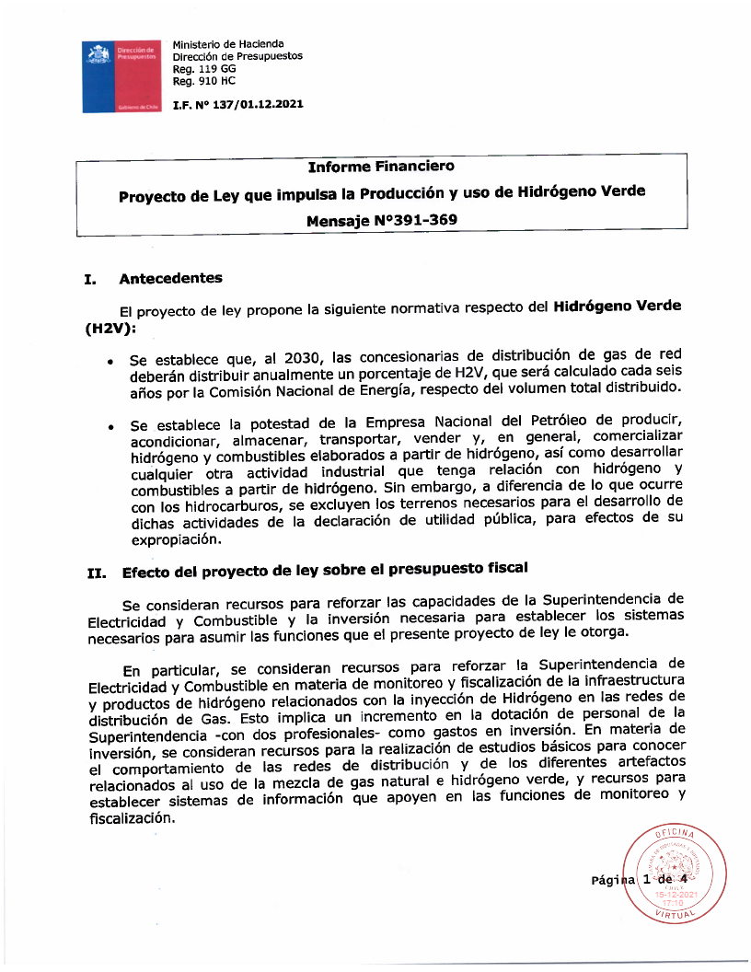

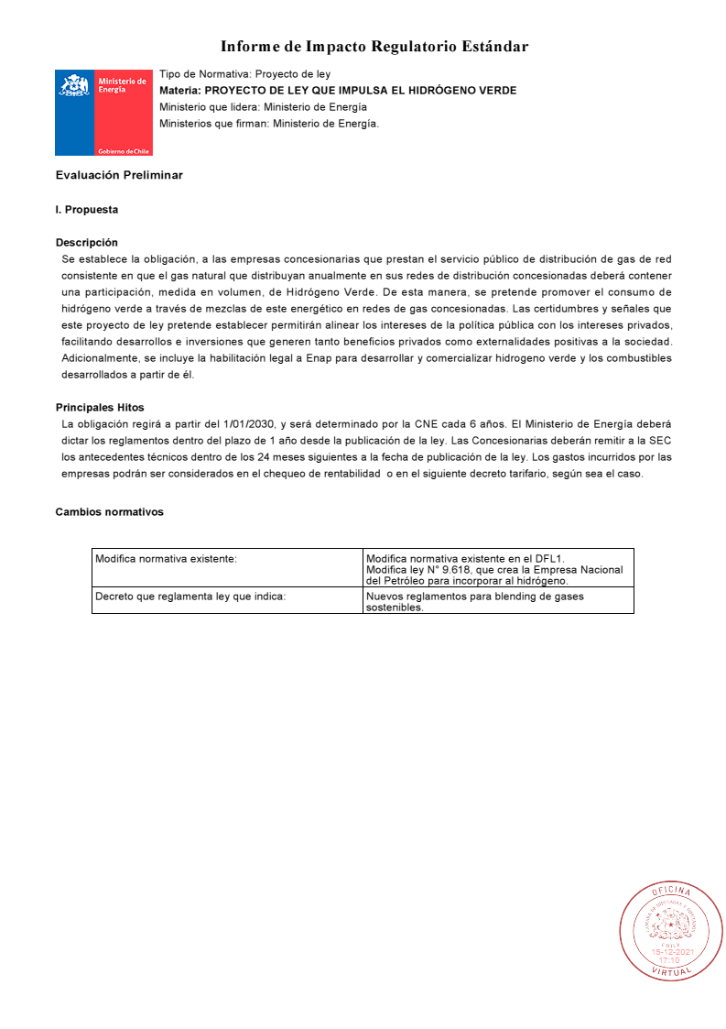

1. Fuente: Inventario Nacional de Emisiones 2020, Ministerio de Medio Ambiente.
2. Se refiere a la suma del recurso eólico, solar, hidroeléctrico y geotérmico aún no explotado en el territorio nacional. Fuente: Cálculo de Potencial Renovable, Ministerio de Energía, 2019.
3. Corresponde a electricidad más otros sectores de energía como combustibles sólidos, líquidos, entre otros.
4. Fuente: Ministerio de Energía, 2018.
5. (Hydrogen Insights, Hydrogen Council, 2021), (Reduction of GHG Emissions from Ships, IMO, 2021), (The dawn of green hydrogen , PWC, 2020), (Decarbonising shipping report, Shell, 2020), (Investing in hydrogen, Deloitte, 2020), (Green Hydrogen in Developing Countries, World Bank, 2020), (Energy Overview, European Investment Bank Group, 2020), (How can hydrogen spark the next zero-emissions revolution?, EY, 2020), (The Future of Hydrogen, IEA, 2019), (Hydrogen: A Renewable Energy Perspective, IRENA, 2019), (Accelerating Clean Hydrogen, WEF, 2019), (Perspectives on Hydrogen in the APEC Region, APERC, 2018).
6. A Techno-Economic Analysis of solar hydrogen production by electrolysis in the north of Chile and the case of exportation from Atacama Desert to Japan, Gallardo et al., 2020.
7. The Future of Hydrogen, IEA, 2019.
8. Emisiones de CO2eq: Cuantía de emisión de dióxido de carbono que causaría el mismo forzamiento radiativo integrado, en un plazo de tiempo dado, que cierta cantidad emitida de un gas de efecto invernadero o de una mezcla de gases de efecto invernadero. Las emisiones de dióxido de carbono equivalentes se calculan multiplicando la emisión de un gas de efecto invernadero por su potencial de calentamiento global en el plazo de tiempo especificado. En el caso de las mezclas de gases de efecto invernadero, se suman las emisiones de dióxido de carbono equivalentes correspondientes a cada gas. La emisión de dióxido de carbono equivalente constituye una escala típica para comparar las emisiones de diferentes gases de efecto invernadero, aunque no implica una equivalencia en las respuestas correspondientes en términos de cambio climático. (Fuente: IPCC, 2013: Glosario [Planton, S. (ed.)]. En: Cambio Climático 2013. Bases físicas. Contribución del Grupo de trabajo I al Quinto Informe de Evaluación del Grupo Intergubernamental de Expertos sobre el Cambio Climático [Stocker, T.F., D. Qin, G.-K. Plattner, M. Tignor, S.K. Allen, J. Boschung, A. Nauels, Y. Xia, V. Bex y P.M. Midgley (eds.)]. Cambridge University Press, Cambridge, Reino Unido y Nueva York, NY, Estados Unidos de América.)
9. Contribución Determinada a Nivel Nacional (NDC) de Chile: Actualización 2020, Gobierno de Chile, 2020.
10. El gas natural es principalmente metano, cuya molécula es CH4, esa “C” corresponde a Carbono, por eso se habla de descarbonizar, dado que el Hidrógeno, su molécula no contiene carbono.